PRESSINFORMATION
PRESSINFORMATION

Skogens konung inspirerar Vingåkers besöksnäring

Den 24 september tjuvstartar Vingåkers kommun den internationella World Tourism Day, Turismens dag, som äger rum söndagen den 27 september. Då kommer Marcus Eldh, även kallad Skogens konung, till Vingåker och håller ett föredrag för företagare och intresserade inom turism- och besöksnäringen.

Marcus Eldh började med älgsafari i Värmland, då mest på skoj. Han byggde en hemsida halvt på skämt och lade upp några paketförslag vilka han egentligen inte trodde inte så mycket på. Men redan efter några dagar ringde en ryss och bokade ett av paketen och det hela rullade på. På den vägen är det och idén visade sig vara både god och gynnsam. Med åren har den lett till utvecklingen till en hel vildmarksby, Kolarbyn, som erbjuder många olika aktiviteter. 2009 vann han Grand Travel Award - Ekoturismpriset för sin verksamhet.

Näring & Turism i Vingåker har bjudit in Marcus Eldh för att berättar mer om vägen till sitt framgångsrika turismföretag, med ytterst begränsade medel som startkapital. Han är en uppskattad föredragshållare och inspiratör för andra inom turism- och besöksnäringen.
Kvällen riktar sig till både befintliga företagare men även till dem som funderar på att bli företagare eller bara är intresserad av näringen.
- Vingåker med omnejd har stor potential att utvecklas inom denna näring, menar näringslivsansvarig Gunilla Malm. Hon är en av initiativtagarna till kvällen och hoppas att kvällen ska verka som en inspirationsinjektion för det lokala näringslivet. – Vårt bekymmer är inte att få besökare till Vingåker, fortsätter hon, med tanke på den dryga halva miljonen som årligen besöker outletområdet. Svårigheten ligger i att ha tillräckligt med aktiviteter att erbjuda så att besökarna väljer att stanna lite längre.

Marcus Eldh har till och med gjort ett aktivitetspaket med myrsafari, så allt verkar vara möjligt. Det finns säkert många som funderar på hur man ska kunna dra nytta av den stora besöksströmmen till Vingåker. Kanske kan kvällen vara ett steg närmare drömmen. Att få träffa andra företagare är också viktigt.
- Besöksnäringen är en av de starkaste växande näringarna både nationellt och internationellt, berättar Gunilla Malm. Dessutom är den viktig för den anställer de grupper som har det svårast att komma in på arbetsmarknaden, ungdomar och nysvenskar. Det är en viktig ingång till vidare arbete för många, avslutar hon.

Kvällen inleds med föredraget av Marcus Eldh och följs sedan upp med ett speed-meeting. Med speed-meeting menas att deltagarna under 5-10 minuter, två och två, diskuterar mycket fokuserat och verksamhetsknutet. Därefter byter man diskussionspartner för ytterligare en diskussion. Korta snabba möten helt enkelt som ska lyfta Vingåkers turism – och besöksnäring.

För mer information:
Gunilla Malm, turism- och näringslivsansvarig, tfn 0151-192 70, 070 - 334 46 12, e-post gunilla.malm@vingaker.se

För mer information om pressutskicket:
Maria Pestrea, informationssekreterare, tfn 0151-191 19, 070-662 95 90, e-post maria.pestrea@vingaker.se

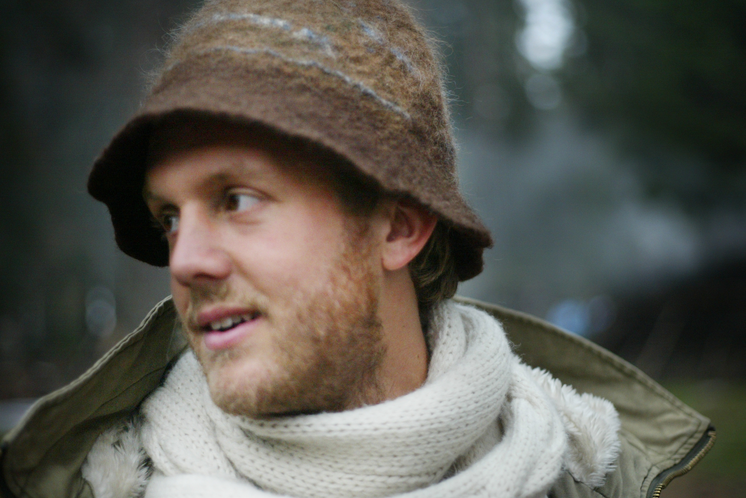
Foto: Marcus Eldh, Skogens konung – fotograf: Mikaela Larm

